  - Vorlage

Vier QR-Codes für eine unterschiedliche Musikauswahl

Achtung
Vor der Musik kommt auf YouTube Werbung.

1 Stunde emotionale und schöne Klaviermusik
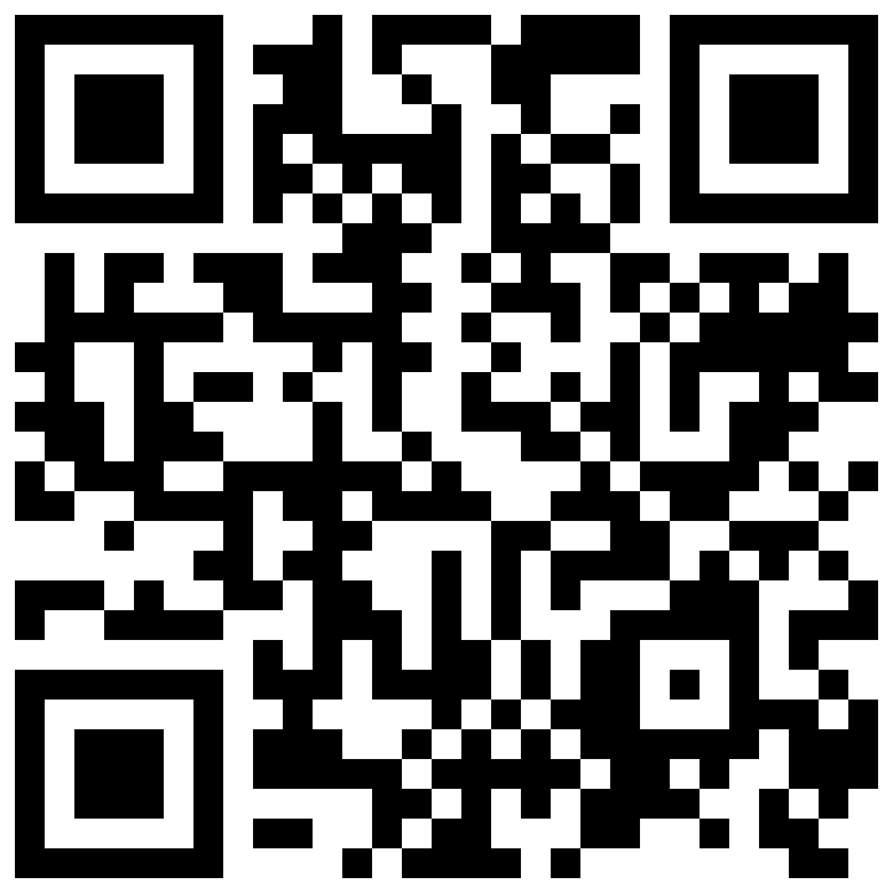

Best of Epic Musik 2014

Aggressive Motivational Hard Hip Hop Instrumental

Abba Dancing Queen

